NOTAS DE GESTIÓN ADMINISTRATIVA

Los Estados Financieros de los entes públicos, proveen de información financiera a los principales usuarios de esta, al Congreso y a los ciudadanos.

El objetivo del presente documento es la revelación del contexto y de los aspectos económicos-financieros más relevantes que influyeron en las decisiones del período, y que deberán ser considerados en la elaboración de los estados financieros para la mayor comprensión de los mismos y sus particularidades.

De esta manera, se informan y explican las condiciones relacionadas con la información financiera de cada período de gestión; además, de exponer aquellas políticas que podrían afectar la toma de decisiones en períodos posteriores. (DOF 06-12-2022)

Contenido

1. Autorización e Historia: 2
2. Panorama Económico y Financiero 3
3. Organización y Objeto Social: 3
4. Bases de Preparación de los Estados Financieros: 6
5. Políticas de Contabilidad Significativas: 6
6. Posición en Moneda Extranjera y Protección por Riesgo Cambiario: 7
7. Reporte Analítico del Activo: 7
8. Fideicomisos, Mandatos y Análogos: 8
9. Reporte de la Recaudación: 8
10. Información sobre la Deuda y el Reporte Analítico de la Deuda: 9
11. Calificaciones otorgadas: 9
12. Proceso de Mejora: 9
13. Información por Segmentos: 9
14. Eventos Posteriores al Cierre: 10
15. Partes Relacionadas: 10
16. Responsabilidad Sobre la Presentación Razonable de la Información Contable: 10

1. Autorización e Historia:

a) Fecha de creación del ente público.
12 de julio de 2023, no obstante, formalmente inicia operaciones el 01 de enero de 2024.

b) Principales cambios en su estructura.
Como se establece en diversos documentos, así como en la normatividad, el Archivo General del Estado, desde su conformación, ha sido el órgano rector en materia de archivos para el Poder Ejecutivo. La problemática archivística y la publicación de la Ley de Acceso a la Información Pública para el Estado y los Municipios de Guanajuato, hizo necesaria la participación del personal del Archivo General del Estado, primero con la elaboración de los Criterios Generales para la Organización de Archivos, en el 2004, en los cuales se estableció la necesidad de que los documentos estuvieran organizados.

Más tarde en el año 2007, fue publicada la Ley de Archivos Generales del Estado y los Municipios de Guanajuato, y un año después de haber entrado en vigor dicha Ley, fue publicado el Reglamento derivado de la misma. El objeto de esta normativa fue establecer las bases de la coordinación, organización y funcionamiento de los archivos generales de las dependencias y entidades de la administración pública estatal y municipal, así como del Sistema Estatal de Archivos Generales de Guanajuato, atribución que se le confirió al Archivo General del Estado quien desarrollo un plan para trabajar con las Dependencias y Entidades del Poder Ejecutivo.

En 2014 por decreto gubernativo el Reglamento de la Ley de Archivos Generales es reformado con la finalidad de ampliar sus, como por ejemplo emitir diagnósticos, formalizar el procedimiento de dictaminación, para autorizar la baja documental o transferencia secundaria, a fin de dar mayor certeza y seguridad jurídica.

Con el objeto de establecer las acciones necesarias para facilitar la correcta organización y conservación de la documentación y de los espacios, en el 2018 se emiten los Lineamientos Generales del Archivo General del Poder Ejecutivo.

En fecha 15 de junio de 2019 entró en vigor la Ley General de Archivos publicada en el Diario Oficial de la Federación el 15 de junio de 2018, en la cual se establece la obligación para cada entidad federativa de crear su Archivo General Estatal como entidad especializada en materia de archivos en el orden local, con el objeto promover la administración homogénea de los archivos, preservar, incrementar y difundir el patrimonio documental de cada entidad federativa, con el fin de salvaguardar su memoria de corto, mediano y largo plazo, así como contribuir a la transparencia y rendición de cuentas, garantizando con ello el adecuado ejercicio del derecho humano de acceso a la información pública de las personas, tal como lo prevé el marco constitucional en términos del artículo 6, párrafo cuarto, inciso A.

En cumplimiento a lo anterior, a través del Decreto Legislativo Número 192, publicado el día 13 de julio de 2020 en el Periódico Oficial de Gobierno del Estado de Guanajuato Número 139, Segunda Parte, se expidió la Ley de Archivos del Estado de Guanajuato y se reformaron y adicionaron diversos artículos de la Ley de Transparencia y Acceso a la Información Pública del Estado de Guanajuato. Posteriormente, mediante Decreto Número 187, publicado el 22 de diciembre de 2022 en el Periódico Oficial del Gobierno del Estado de Guanajuato, Número 254, Segunda Parte, se reformaron y adicionaron diversos artículos de la Ley de Archivos del Estado de Guanajuato, a su vez, se estableció en su Artículo Segundo Transitorio, párrafo segundo, que la Secretaría de Finanzas, Inversión y Administración y demás dependencias que conforme a sus atribuciones intervinieran, llevarán a cabo las gestiones necesarias para que se autorizara la estructura orgánica y funcional del Archivo General del Estado y de esa manera se efectuaran las previsiones y adecuaciones presupuestales para su adecuada operación.

Luego, en la esfera administrativa de exacta observancia al Decreto Legislativo número 187 mencionado, se emitió el Decreto Gubernativo Número 148, publicado el día 12 de julio de 2023 en el Periódico Oficial del Gobierno del Estado de Guanajuato Número 138, Segunda Parte, mediante el cual se establecen las Bases administrativas para la institución y funcionamiento del organismo descentralizado denominado «Archivo General del Estado» texto normativo que da parte a la constitución del Archivo General del Estado, como un organismo público descentralizado del Poder Ejecutivo del Estado.

En tal sentido, y considerando que toda la información contenida en los documentos de archivo es pública y que debe estar accesible a cualquier persona, conforme a lo establecido en la Ley de Transparencia y Acceso a la Información Pública para el Estado de Guanajuato y en la Ley de Protección de Datos Personales en Posesión de Sujetos Obligados para el Estado de Guanajuato, los sujetos obligados en el ámbito de su competencia, deben garantizar la organización, conservación y preservación de los archivos generados de todo acto que derive del ejercicio de sus facultades, competencias o funciones, con el objeto de respetar el derecho a la verdad y el acceso a la información pública contenida en sus archivos, así como fomentar el conocimiento de su patrimonio documental.

Aunado a ello, es necesario precisar que los documentos públicos serán considerados patrimonio documental y cultural del estado, en términos de la Ley de Archivos del Estado de Guanajuato y de la Ley del Patrimonio Cultural del Estado de Guanajuato, ya que éstos se transforman en la memoria de las instituciones y el patrimonio del estado.

En esa línea, resulta necesario normar la organización, funcionamiento y atribuciones del Archivo General de Estado tanto de su órgano de gobierno, como de las unidades administrativas que coadyuven con la Dirección General, con la finalidad de establecer y contar con las condiciones que le permitan optimizar resultados en el ejercicio de sus funciones y cumplimiento de las obligaciones, conferidas al Archivo General del Estado por la legislación en la materia.

El Reglamento se estructura en cuatro capítulos, nueve secciones, cincuenta artículos y once disposiciones transitorias.

2. Panorama Económico y Financiero
Si bien, el Archivo General del Estado se constituye el 12 de julio del 2023, es hasta el primero de enero del 2024 que entra en funciones, por tal motivo, no se cuenta con información suficiente para proporcionar más datos en este periodo.

3. Organización y Objeto Social:

a) Objeto social.
Promover la administración homogénea de los archivos, preservar, incrementar y difundir el patrimonio documental del estado, con el fin de salvaguardar la memoria de corto, mediano y largo plazo, así como contribuir a la transparencia y rendición de cuentas.
b) Principal actividad.
En el artículo 96-2 de la Ley de Archivos del Estado de Guanajuato se establecen diversas atribuciones para el AGE, como las siguientes fracciones:

II. Organizar, conservar y difundir el acervo documental, gráfico, bibliográfico y hemerográfico que resguarda, con base en las mejores prácticas y las disposiciones jurídicas aplicables;

III. Difundir y proyectar el derecho a la memoria del Estado, en coordinación con los sujetos obligados;

IV. Elaborar, actualizar y publicar en formatos abiertos los inventarios documentales de cada fondo en su acervo;

V. Fungir como órgano de consulta de los sujetos obligados, en materia archivística;

XII. Establecer técnicas de reproducción que no afecten la integridad física de los documentos;

XIII. Proveer, cuando los documentos históricos presenten un deterioro físico que impida acceder a ellos directamente, su conservación y restauración que permita su posterior reproducción que no afecte la integridad del documento;

XIV. Desarrollar investigaciones encaminadas a la organización, conservación y difusión del patrimonio documental que resguarda;

XVII. Publicar y distribuir obras y colecciones para apoyar el conocimiento de su acervo, así como para promover la cultura archivística, de consulta y aprovechamiento del patrimonio documental de la Estado;

XVIII. Diseñar e implementar programas de capacitación en materia de archivos;

Entre otras.

c) Ejercicio fiscal.
Enero-diciembre 2024.

d) Régimen jurídico.
El archivo General del Estado es un Organismo Descentralizado del Poder Ejecutivo del Estado de Guanajuato, se encuentra dado de alta en la Secretaría de Hacienda y Crédito Público bajo el régimen de Persona morales sin fines de lucro y con R.F.C. AGE230712ST5.

e) Consideraciones fiscales del ente: Revelar el tipo de contribuciones que esté obligado a pagar o retener.
Federal: Impuesto Sobre la Renta por nómina, asimilables a salario, Declaración Informativa de Operaciones con Terceros y retenciones por arrendamiento.
Estatal: impuestos sobre nómina e impuesto cedular sobre arrendamiento.

f) Estructura organizacional básica.
De acuerdo con el artículo 25 del Reglamento Interno del Archivo General del Estado, se cuenta con la siguiente estructura administrativa:
- Despacho del Dirección General:
- Coordinación Jurídica;
- Coordinación de Vinculación;
- Coordinación de Administración y Finanzas; y
- Coordinación de Planeación.
- Dirección de Desarrollo Archivístico Estatal:
- Coordinación de Capacitación, Profesionalización y Certificación; y
- Coordinación de Administración Documental.
- Dirección de Patrimonio Documental:
- Coordinación de Archivo Histórico, y
- Coordinación de Edición y Difusión del Patrimonio Documental.
- Órgano Interno de Control.

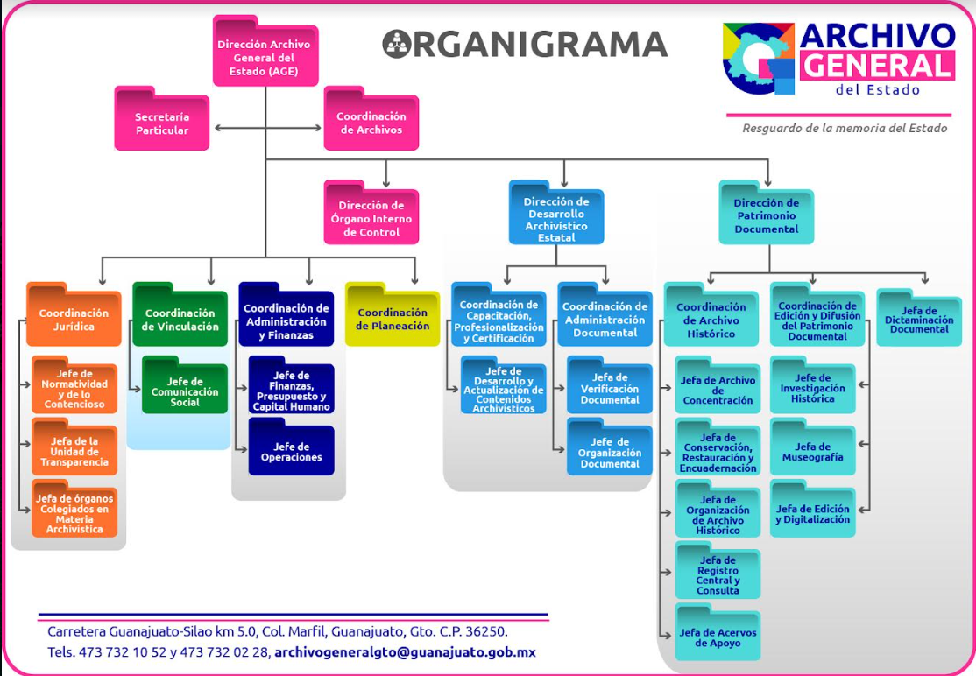

g) Fideicomisos de los cuales es fideicomitente o fideicomisario, y contratos análogos, incluyendo mandatos de los cuales es parte.
No aplica.

4. Bases de Preparación de los Estados Financieros:
a) En la elaboración de los Estados Financieros se observa la normatividad emitida por el CONAC y las disposiciones legales aplicables.

b) Las Bases de Preparación de los Estados Financieros observa la normatividad aplicada para el reconocimiento, valuación y revelación de los diferentes rubros de la información financiera, así como las bases de medición utilizadas para la elaboración de los estados financieros; por ejemplo: costo histórico, valor de realización, valor razonable, valor de recuperación o cualquier otro método empleado y los criterios de aplicación de los mismos.

c) En la Preparación de los Estados Financieros se aplican los Postulados Básicos de Registro Contable, aún se encuentra en trabajo para diferentes rubros de la información financiera.

d) Normatividad supletoria.
No aplica.

e) Entidades que por primera vez estén implementando la base de devengo. No aplica, toda vez que la entidad ha iniciado operaciones este periodo que se reporta, adoptando la normativa desde un inicio.

5. Políticas de Contabilidad Significativas:

a) Actualización: se informará del método utilizado para la actualización del valor de los activos, pasivos y Hacienda Pública/Patrimonio y las razones de dicha elección. Así como informar de la desconexión o reconexión inflacionaria:
No aplica

b) Informar sobre la realización de operaciones en el extranjero y de sus efectos en la información financiera gubernamental, considerando entre otros el importe de las variaciones cambiarias reconocidas en el resultado (ahorro o desahorro):
No aplica

c) Método de valuación de la inversión en acciones de Compañías subsidiarias no consolidadas y asociadas:
No aplica

d) Sistema y método de valuación de inventarios y costo de lo vendido:
No aplica

e) Beneficios a empleados: revelar el cálculo de la reserva actuarial, valor presente de los ingresos esperados comparado con el valor presente de la estimación de gastos tanto de los beneficiarios actuales como futuros:
No aplica

f) Provisiones: objetivo de su creación, monto y plazo:
No aplica

g) Reservas: objetivo de su creación, monto y plazo:
No aplica

h) Cambios en políticas contables y corrección de errores junto con la revelación de los efectos que se tendrá en la información financiera del ente público, ya sea retrospectivos o prospectivos:
No aplica

i) Reclasificaciones: Se deben revelar todos aquellos movimientos entre cuentas por efectos de cambios en los tipos de operaciones:
No aplica

j) Depuración y cancelación de saldos:
No aplica

6. Posición en Moneda Extranjera y Protección por Riesgo Cambiario:

Se informará sobre:

a) Activos en moneda extranjera:
No aplica

b) Pasivos en moneda extranjera:
No aplica

c) Posición en moneda extranjera:
No aplica

d) Tipo de cambio:
No aplica

e) Equivalente en moneda nacional:
No aplica

7. Reporte Analítico del Activo:

Debe mostrar la siguiente información:

a) Vida útil, porcentajes de depreciación y amortización utilizados en los diferentes tipos de activos, o el importe de las pérdidas por deterioro reconocidas: se está trabajando para contar con la información.

b) Cambios en el porcentaje de depreciación y amortización y en el valor de los activos ocasionado por deterioro: Se está trabajando para contar con la información.

c) Importe de los gastos capitalizados en el ejercicio, tanto financieros como de investigación y desarrollo:
No se tuvo gastos capitalizados en el ejercicio, tanto financieros como de investigación y desarrollo.

d) Riesgos por tipo de cambio o tipo de interés de las inversiones financieras:
No aplica, no se cuenta con inversiones extranjeras.

e) Valor activado en el ejercicio de los bienes construidos por la entidad:
No tuvimos Valor activado en el ejercicio de los bienes construidos por la entidad.

f) Otras circunstancias de carácter significativo que afecten el activo, tales como bienes en garantía, señalados en embargos, litigios, títulos de inversiones entregados en garantías, baja significativa del valor de inversiones financieras, etc.: No se cuenta con circunstancias que afecten el activo, tales como bienes en garantía, señalados en embargos, litigios, títulos de inversiones entregados en garantías, baja significativa del valor de inversiones financieras, etc.

g) Desmantelamiento de Activos, procedimientos, implicaciones, efectos contables:
No se han tenido desmantelamiento de Activos, procedimientos, implicaciones, efectos contables.

h) Administración de activos; planeación con el objetivo de que el ente los utilice de manera más efectiva:
Actualmente no se cuenta con un plan escrito para la Administración de activos, no obstante, se reporta la información durante cada sesión del Órgano de Gobierno; también se implementó una bitácora del uso de automóviles dados de alta en el Archivo General del Estado.

Adicionalmente, se deben incluir las explicaciones de las principales variaciones en el activo, en cuadros comparativos como sigue:
No aplica, toda vez que el AGE comenzó operaciones este periodo reportado.

a) Inversiones en valores:
No aplica.

b) Patrimonio de Organismos Descentralizados de Control Presupuestario Indirecto:
No aplica.

c) Inversiones en empresas de participación mayoritaria:
No aplica.

d) Inversiones en empresas de participación minoritaria:
No aplica.

e) Patrimonio de Organismos Descentralizados de control Presupuestario Directo, según corresponda:
No aplica.

8. Fideicomisos, Mandatos y Análogos:

No aplica.

9. Reporte de la Recaudación:

a) Análisis del comportamiento de la recaudación correspondiente al ente público o cualquier tipo de ingreso, de forma separada los ingresos locales de los federales:
Estatal.

b) Proyección de la recaudación e ingresos en el mediano plazo:

TIPO | PRESUPUESTO | DEVENGADO | PORCENTAJE
ESTATAL | $107,503,166.51 | $87,243,860.04 | 81.15%
OTROS RECURSOS | $11,246.05 | $5,125.26 | 45.57%

10. Información sobre la Deuda y el Reporte Analítico de la Deuda:

No aplica

11. Calificaciones otorgadas:

No aplica.

12. Proceso de Mejora:

a) Principales Políticas de control interno:
- Todos los movimientos bancarios se realizan mediante token digital, con autorización mancomunada;
- Se está elaborando un resguardo para cada uno de los bienes propiedad del Archivo General del Estado;
- Para la adquisición y contratación de los bienes, materiales y servicios, se realizan con base en la normatividad y dependiendo de su naturaleza, nos apoyamos en las Secretaría de Finanzas y Administración;
- La contratación del personal de base para las nuevas vacantes se realiza respetando el proceso que indica el Servicio Civil de Carrera;
- Sin importar su nivel tabular, todo el personal que labora en esta Institución registra su entrada y salida de labores.
- Se tiene una bitácora del uso de la flotilla vehicular del AGE.

b) Medidas de desempeño financiero, metas y alcance:
A pesar de la reciente entrada en operaciones de la Institución, se realizan numerables esfuerzos para el cumplimiento de las metas planeadas dentro del marco legal, toda actividad, adquisición y aplicación de recursos públicos se hacen respetando la normativa y los Lineamientos de Racionalidad y Austeridad Presupuestaria aplicables.

13. Información por Segmentos:

No aplica.

14. Eventos Posteriores al Cierre:

Se detectan al cierre del mes de septiembre, inconsistencias en los Estados Analíticos de Egresos emitidos en el primer y segundo trimestre del 2024. Se reportan cantidades superiores en los montos modificados, situación que se corrige en la información presupuestal y programática del tercer trimestre 2024.

15. Partes Relacionadas:

No aplica.

16. Responsabilidad Sobre la Presentación Razonable de la Información Contable:

La Información Contable deberá estar firmada en cada página de la misma e incluir al final la siguiente leyenda: “Bajo protesta de decir verdad declaramos que los Estados Financieros y sus notas, son razonablemente correctos y son responsabilidad del emisor”. Lo anterior, no será aplicable para la información contable consolidada.

“Bajo protesta de decir verdad declaramos que los Estados Financieros y sus notas, son razonablemente correctos y son responsabilidad del emisor”.

Cecilia Elizabeth Nila García  DIRECTORA GENERAL | Jesús Alejandro Duran Hernández  COORDINADOR DE ADMINISTRACIÓN Y FINANZAS

